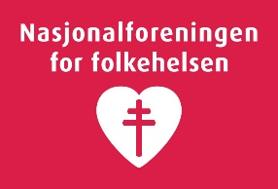

Kartleggingsskjema for de fem områdene i modellen - mal

Dette er et eksempel på et skjema som kontaktpersonen kan bruke sammen med personen med demens og deres pårørende for å kartlegge behov for informasjon, veiledning, støttetiltak eller tjenester innenfor områdene i modellen.

Navn:
Dato:
Skjema fylt ut av

Område  (i modellen) | Ressurser /utfordringer | Mål | Tiltak | Ansvarlig | Kommentarer

